Муниципальное бюджетное общеобразовательное учреждение среднего общего образования «Школа № 2 г.Облучье»

Областной конкурс творческих работ учащихся и педагогических работников «Уроки Холокоста - путь к толерантности»

Учебно-исследовательская работа

Восклицательные знаки истории.

Григорьева Анастасия Станиславовна ,
учащаяся 11 класса
МБОУ СОО «Школа № 2 г. Облучье».
Руководитель
Дуленина Ольга Николаевна,
руководитель школьного музея

Г.Облучье 2020

Содержание

1 | Титульный лист | Стр.1
2 | Содержание | Стр. 2
3 | Введение | Стр.3
4 | Цели задачи исследования | Стр. 3
5. | Из истории Холокоста | Стр. 4
6 | Памятники Холокосту | Стр. 5- 7
7 | Мой «образ» памятника жертвам Холокоста | Стр. 7-8
8 | Заключение. Основные выводы | Стр. 8
9 | Приложения  А)список литературы и Интернет -источников  Б) фото некоторых памятников  В) образ моего видения памятника жертв Холокоста | Стр. 9-13

«…лишь содействуя встрече живых и мертвых,
мы сумеем добраться до корней народоубийства,
перед которым оказались обреченными
на поражение разум и вера»
М.Я.Гефтер

Холокост является одной из величайших трагедий в истории человечества. На протяжении 12 лет нацисты Германии при помощи сотрудничавших с ними коллаборационистов из разных стран предпринимали попытки полностью истребить целую нацию – евреев. Их подвергали массовым расстрелам, травили в газовых камерах, доводили до изнеможения на тяжелейших работах, на них проводили всевозможные медицинские эксперименты.
Холокост - понятие, которое сегодня не является чем-то неизвестным. Уроки истории, Недели памяти, различные внеклассные мероприятия стали уже давно привычными и постоянными.
Но как об этом рассказывать, как написать, как не дать нам не забыть об этом? Мне кажется, что наиболее понятно, наглядно трагедию целого народа могут передать памятники жертвам Холокоста. Они затрагивают наши души, дают возможность понять ужас тех событий и вздрогнуть от чудовищных злодеяний. Пока есть памятники жертвам, наши души способны осмыслить трагедию Холокоста. И абсолютно прав Михаил Гефтер, что «…лишь содействуя встрече живых и мертвых, мы сумеем добраться до корней народоубийства, перед которым оказались обреченными на поражение разум и вера».
А памятники «могут содействовать» это встрече. Я это уже знаю не на словах. Когда мы создавали «Тропу памяти» в школе, посвященную памятникам Великой Отечественной войны Облученского района, наши души наполнялись гордостью за мужество людей, отдавших жизнь за нашу будущую жизнь. Теперь каждый может их увидеть на панно в школе.
Вот поэтому мне захотелось провести небольшое исследование: а где и какие есть памятники жертвам Холокоста? Что они из себя представляют? Конечно мое исследование несколько необычное: я исследую источники Интернета и делаю выводы на основе их анализа.
Цель исследования: изучение истории Холокоста и истории памятников, посвященных жертвам Холокоста; осмысление значения памятников для формирования в человеке чувства сострадания и толерантности.
Задачи исследования:
- Изучить литературу по истории Холокоста.
- Изучить источники по памятникам Холокосту.
- Создать свой «образ» памятника жертвам Холокоста
- Сделать выводы о значении мемориализации страниц Холокоста
Предмет исследования: памятники жертвам Холокоста.
За период с 1933 (с прихода к власти в Германии НСДАП под руководством Адольфа Гитлера) по 1945 год различными айнзацгруппами в концлагерях было умерщвлено свыше 11 млн. военнопленных и гражданских людей. Около 6 млн. из этого числа были евреями. Еврейская нация за период Холокоста потеряла более трети своей численности.
Фактическим стартом Холокоста, если можно так сказать о начале убийства Человека, стали Нюрнбергские расовые законы, свод которых был опубликован 15 сентября 1935. Они лишали немецких евреев гражданства, запрещали браки, а также внебрачные половые отношения между немцами и евреями.
Первой, по-настоящему массовой показательной акцией против евреев стала Ночь разбитых витрин (Хрустальная ночь), произошедшая одновременно в Германии и Австрии. В ее ходе было уничтожено более 1 тыс. синагог и более 7 тыс. еврейских предприятий. Также подверглись разрушениям еврейские больницы, школы, дома и даже кладбища. Начались массовые убийства евреев. С началом Великой Отечественной войны самое массовое из убийств произошло на окраине Киева в сентябре 1941. В урочище Бабий Яр за 2 дня немцами и украинскими коллаборационистами было расстреляно 33 700 человек.
20 января 1942 состоялась Ванзейская конференция, на которой нацистские лидеры пришли к окончательному решению еврейского вопроса: была принята программа геноцида еврейского населения на территории всей Европы. На смену расстрелам, признанным неэффективными, пришли газовые камеры. Подсчитано, что только в Одесской области (Украина) за 3-летний период оккупации было истреблено 350 тыс. евреев. Свыше 100 тыс. евреев погибло во время так называемых «Маршей смерти», проводившихся нацистами в последние годы войны, во время советского контрнаступления.
При этом даже освобождение из концлагерей не гарантировало спасения: у истощенных людей отказывалась работать пищеварительная система, и они умирали, так и не успев насладиться желанной свободой. До сих пор порядка 1 млн. жертв Холокоста остаются неизвестными: нацисты массово уничтожали еврейские документы.
Отрицание Холокоста, полное либо частичное, считается уголовно наказуемым в 17 странах. В это число входят Германия и Австрия. За преступления, совершенные в период Холокоста, к 1985 году было казнено свыше 5 тыс. нацистов, а еще 10 тыс. приговорены к различным срокам тюремного заключения.
К сожалению, ужасы Холокоста начинают стираться из памяти людей. 30% европейцев ничего не знают о Холокосте: таковы результаты опроса CNN среди более 7 тыс. человек.
В России цифры не настолько страшны. Исследование 2015 года показало, что о массовом уничтожении нацистами евреев не слышали 8% россиян. 6% респондентов заявили, что истории о холокосте «значительно преувеличены». Вероятно, процент людей, не знающих о Холокосте, будет увеличиваться, ведь эти страшные события все больше отдаляются от нас во времени, и все меньше остается людей, переживших это событие.
Исследуя литературу по данному вопросу, читая мнения и суждения о Холокосте, мне попалось на глаза вот это четверостишье Терских А. М., погибшего в первые дни войны в Афганистане:
«Порой бывают истины смешны,
Но истину оспаривать не надо.
Награды мертвым, может, не нужны,
Людская память - лучшая награда.»
Как верно сказано. Одним из возможных вариантов сохранения памяти о событиях прошлого является создание памятников. Это способ привлечь внимание нынешних и следующих поколений к страшной трагедии еврейского народа. Памятники жертвам Холокоста установлены по всему миру. Но о них знает не так много людей.
Обо всех памятниках рассказать в своем исследовании я просто не смогу. Попытаюсь рассказать о тех, что затронули меня больше всего, о тех, что действительно являются восклицательными знаками для каждого из нас, позволяющими понять, что геноцид всегда для всех людей.
Яд ва-Ше́м (Яд Вашем, ивр. ‏ידושם‏‎) — израильский национальный мемориал Катастрофы (Холокоста) и Героизма, который находится в Иерусалиме. Он включает в себя Музей истории Холокоста, мемориальные объекты (Детский мемориал, Зал памяти, Мемориал депортированным «Вагон для скота», Партизанская панорама, Стена памяти, колонна Героизма и монумент Еврейским солдатам), открытые памятные площадки (Долина общин, площадь Надежды, площадь Януша Корчака, площадь Семьи и площадь Варшавского гетто), Музей искусства Холокоста и выставочный павильон, синагогу, научно-исследовательский институт, визуальный центр, библиотеку с архивами, издательство и образовательный центр (Международная школа/институт исследований Холокоста), и другие объекты. Здесь собраны уникальные артефакты того страшного времени. Среди скульптурных композиций комплекса — дерево из фигур людей, забор из колючей проволоки в виде человеческих скелетов, и многие другие.
На берегу Дуная в Будапеште (Венгрия), приблизительно в 300 метрах от здания венгерского Парламента, находится установленный в 2005 г.«Самый пронзительный памятник мира» в виде шестидесяти пар обуви из железа.В военные годы евреев со всей территории страны свозили на дунайское побережье. Отсюда тысячи людей вывозили на баржах либо расстреливали здесь же, а их тела сбрасывали в реку. Часто людей связывали по несколько человек и ставили на самом берегу. Затем лишь одного из них убивали. Этот убитый падал в Дунай, утягивая за собой остальных, которые позже захлебнутся в реке. Перед казнью людей заставляли снять обувь – она была слишком ценна, чтобы отправляться на дно вместе с людьми, после ее продавали.
Первый памятник, установленный жертвам Холокоста в СССР, находится в Минске (Беларусь). Первая часть мемориала «Яма» — площадка, вручную выложенная камнями — была открыта в 1947 на месте, где в 1942-м нацисты расстреляли около 5 000 евреев, узников Минского гетто.В 2000 году установлена вторая часть мемориала - бронзовая скульптурная композиция «Последний путь», расположенная вдоль ступенек, ведущих к центру «Ямы», и представляющая собой группу обречённых, спускающихся в овраг, к месту казни. Памятник создавался в течение 8 лет. Худые бронзовые фигуры, составляющие композицию, будто стекают вдоль ступенек к яме, где их ждет смерть.
Памятник «Холокост» работы скульптора Джорджа Сегала был открыт в 1989 году в парке А. Линкольна у Музея почетного легиона в Сан-Франциско (США). Памятник представляет собой 11 человеческих изваяний за колючей проволокой, из которых 1 стоит возле ограды, а десятеро лежат позади. Этот монумент символизирует страшную статистику: в концентрационных лагерях на каждого выжившего приходилось около 10 умерших.
Мемориал памяти погибшим евреям есть и в Одессе (Украина) — по официальным данным за годы нацистской оккупации в Одесской области было уничтожено более 272 тыс. евреев. В начале 1990-х годов в Одессе, там, где на окраине города в 1941 году начиналась «дорога смерти» одесских евреев и цыган в концлагеря, начал создаваться мемориал памяти жертв Холокоста. Был установлен памятный знак. Позднее к нему добавилась «Аллея Праведников мира» — с деревьями, каждое из которых высажено в честь одесского жителя, укрывавшего и спасавшего евреев. Памятник жертвам Холокоста в Одессе работы скульптора Зураба Церетели, являющийся завершением оформления комплекса. Бронзовая скульптурная композиция — пять тощих мужчин и ребенок — была открыта 9 мая 2004 года.
В конце 1941-го года нацисты решили ликвидировать евреев рижского гетто. За две акции расстрелов (30 ноября и 8 декабря) в Румбульском лесу было уничтожено около 25 тысяч человек — как рижских евреев, так и тех, кто был депортирован сюда из Германии. Среди убитых было огромное количество детей. Через три года это место станет могилой для сотен еврейских мужчин из концлагеря «Кайзервальд». Мемориал из камней и толстой металлической проволоки в Риге (Латвия) на площадке в форме звезды Давида был возведен по проекту архитектора Сергея Рыжа 29 ноября 2002 года. На камнях выбиты имена тех, кто был здесь расстрелян.
Авторство мемориальной композиции в Майами (США) принадлежит Кеннету Трейстеру. Проект вызвал волну критики — считалось, что огромная рука будет смотреться «гротескно» и «грубо вмешается в городской пейзаж», но инициативная группа утверждала, что в этом и заключается вся суть проекта. Мемориал спасли. В 1987-89 гг. по макету был отлит бронзовый памятник — устремленная к небу гигантская рука, по которой карабкаются сотни человеческих фигур. В основании монумента — розовый камень, который был привезен из Иерусалима специально для этой композиции. Открытие памятника состоялось 4 февраля 1990 года. Рядом с ним установлена мемориальная стена, на которой выбиты имена тысяч погибших.
Идея «Мемориала памяти убитых евреев Европы» родилась у берлинской публицистки Лее Рош, а реализацией занимался скульптор-деконструктивист Питер Айзенман. Несмотря на весь аскетизм, мемориал поражает грандиозностью — на огромном поле рядами стоят 2 711 безликих серых блоков разной высоты, образуя неживой лес. Строительство мемориала было начато в 2003 году после того, как были готовы блоки. С этими плитами из бетона связана неприятная история: в их производстве участвовал химический концерн Дегусса (предоставлял анти-граффити покрытие), а дочернее предприятие концерна — Дагеш — во времена Третьего рейха производило газ, которым в концлагерях травили евреев. Возведение монумента приостановили, но после обсуждений было принято решение продолжить начатое. Мемориал открылся в 2005 году.
Памятник жертвам гетто в районе Подгорже в Кракове (Польша) был открыт 8 декабря 2005 года. В скульптурную композицию вошли 33 железных стула высотой 1,4 метра на территории бывшего гетто и 37 стульев пониже высотой 1,2 метра — их установили по периметру этой площади и на трамвайных остановках. Любой из ожидающих автобус может сесть на этот стул — точно так же, как любой в то жуткое время мог стать жертвой нацистов. Каждый стул — это память о 1000 евреях из краковского гетто.
В чешском городке Лидице стоит памятник детскому геноциду. Деревня Лидице была стерта с лица земли во время Второй мировой войны. Фашисты расстреляли 173 мужчин, женщин отправили в концентрационный лагерь, а всех детей, кроме совсем маленьких и тех, кого отобрали для адаптации в немецких семьях, отравили выхлопными газами в лагере уничтожения Хельмну. Всего Холокост унес жизни более 1,1 млн. детей. Многие стали невинными жертвами страшных нацистских издевательств.
Пока я просматривала фотографии различных памятников, посвященных жертвам Холокоста, читала их описание, у меня появилась своя идея для памятника.
В концентрационных лагерях первыми в газовые камеры попадали женщины и дети. Это объяснялось тем, что их считали слабыми, неспособными выполнять тяжелую работу, которой занимались заключенные в концентрационных лагерях, следовательно, их содержание в лагере было бы невыгодным. Именно у женщин с маленькими детьми шансов на выживание после попадания в один из лагерей смерти не оставалось вовсе.
Поэтому мне бы хотелось посвятить памятник женщинам и детям, погибшим во время Холокоста.
Я его вижу таким. Памятник представляет собой изваяние молодой хрупкой девушки с ребенком на руках. Обе фигуры непропорционально худые. Женщина с мольбой и страхом смотрит вперед, прижимая к себе ребенка, вцепившегося в ее одежду. Фигуры расположены под П-образной аркой, из которой периодически вырывается пар. Таким образом, создается впечатление того, что женщина с ребенком на руках стоит в газовой камере, готовясь к смерти.
Работая над данным исследованием, я еще раз убедилась в том, что одними словами убедить человека в жестокости нацистов невозможно. И здесь приходит на помощь искусство. Памятники жертвам Холокоста позволяют наиболее ярко, эмоционально передать впечатления о событиях минувших дней. Памятники долговечнее человеческой памяти: поколения сменяют друг друга, но памятники стоят нерушимо и затрагивают все те же чувства, пробуждают все те же переживания в людях.
Когда человеку что-то очень интересно и значимо, он всегда ставит восклицательный знак. Вот почему мое исследование так и называется: Восклицательные знаки истории.

Литература и Интернет –источники
- Альтман И.А. История холокоста на территории СССР М., 2001
- Давид Полторак История Холокоста . Пакет-комплект документальных материалов . Газета История № 12 , 1996
- Михаил Гефтер. Мир Холокоста XX века Газета История № 12 , 1996
- http://www.istorichka.ru/texts/1094015120/view/
- http://shkolazhizni.ru/archive/0/n-18752/
- Труфанов Илья. http://webhistoryrussia.ru/stati/238-kholokost-evropejskoe-rabstvo-20-veka
- https://www.google.com/search?q=памятники+жертвам+Холокоста&rlz
- https://alfa-delta.livejournal.com/51715.html
- https://life-globe.com/pamyatnik-zhertvam-holokosta-yantarny/

Приложение
( Все памятники можно найти на сайтах Интернета с полной историей их описания. Я поместила лишь некоторые и свой памятник )

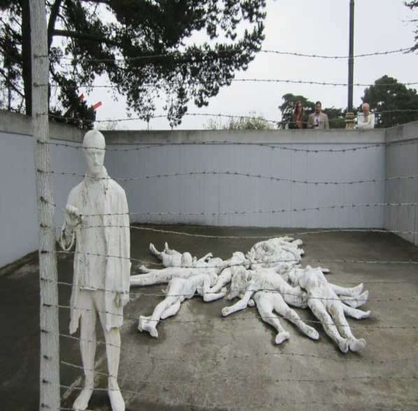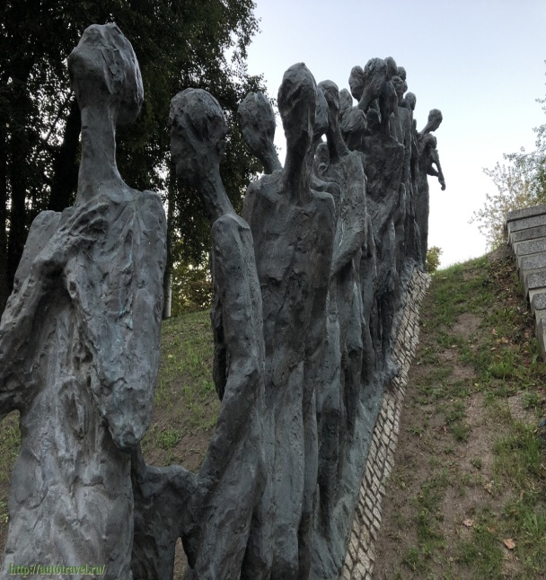
За колючей проволокой (Сан-Франциско, США) Авторство и реализация этой мемориальной композиции, которая была установлена в 1984 году в Линкольн-Парке, принадлежит Джорджу Сегалу. Бетонные фигуры — одна у проволоки, куча тел поодаль — символизируют выживших и погибших жертв нацистской жестокости. На одного оставшегося в живых был десяток тех, кого смерть не пощадила.

Яма (Минск, Беларусь) Это один из первых памятников, установленных жертвам Холокоста. Первая часть мемориала «Яма» — площадка, вручную выложенная камнями — была открыта в 1947 на месте, где в 1942-м нацисты расстреляли 5 000 евреев.

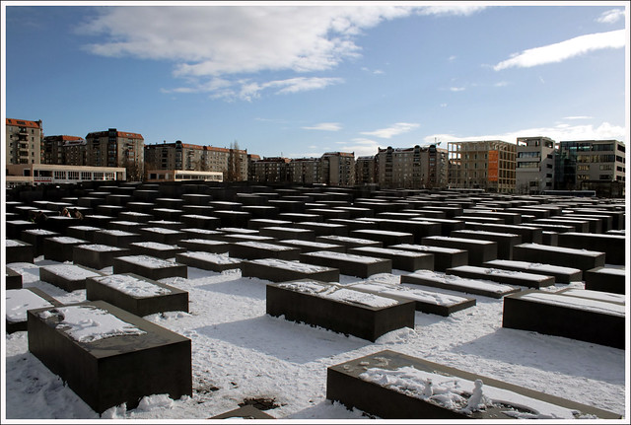
Идея «Мемориала памяти убитых евреев Европы» родилась у берлинской публицистки Лее Рош, а реализацией занимался скульптор-деконструктивист Питер Айзенман.

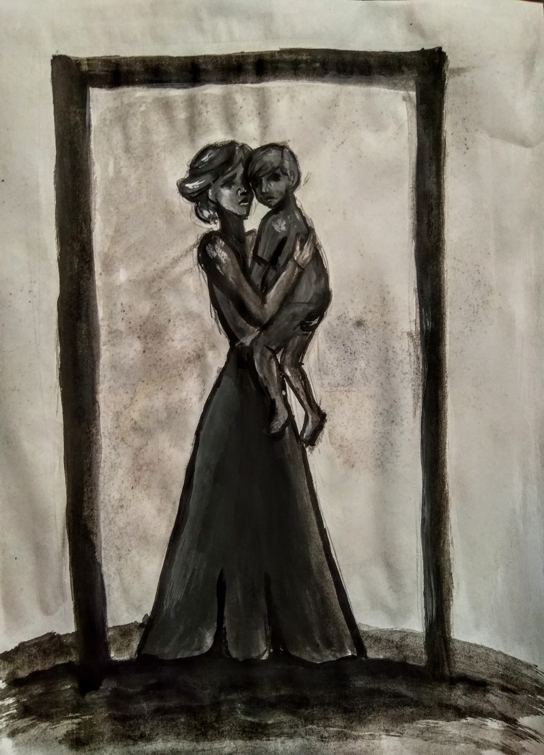
Мое видение памятника жертвам Холокоста. Памятник представляет собой изваяние молодой хрупкой девушки с ребенком на руках. Обе фигуры непропорционально худые. Женщина с мольбой и страхом смотрит вперед, прижимая к себе ребенка, вцепившегося в ее одежду. Фигуры расположены под П-образной аркой, из которой периодически вырывается пар. Таким образом, создается впечатление того, что женщина с ребенком на руках стоит в газовой камере, готовясь к смерти.

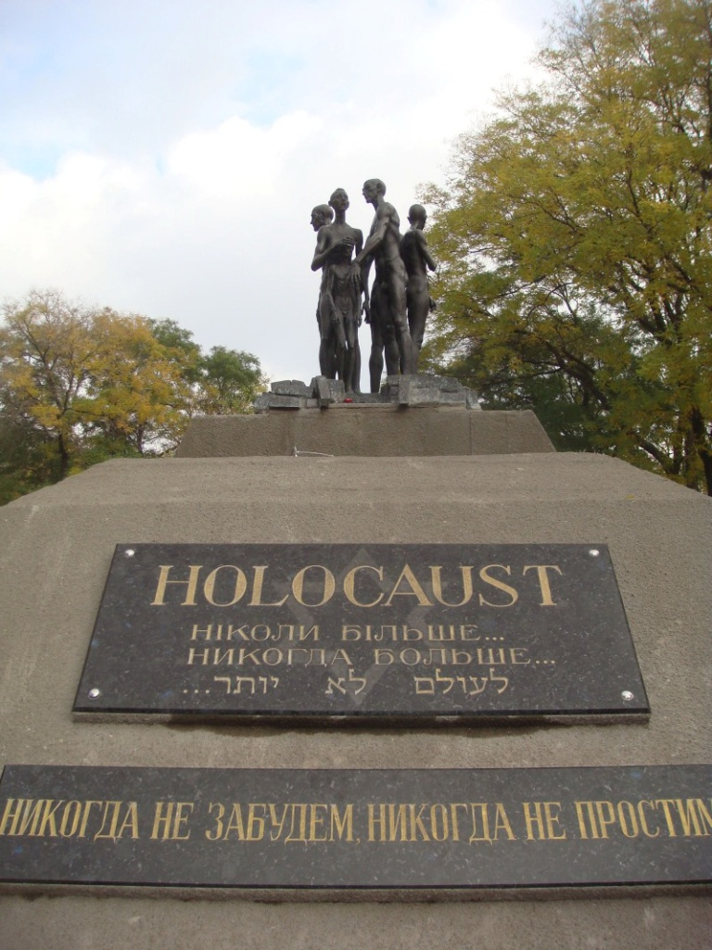
Пятеро мужчин и мальчик (Одесса, Украина) Мемориал памяти погибшим евреям есть и в Одессе

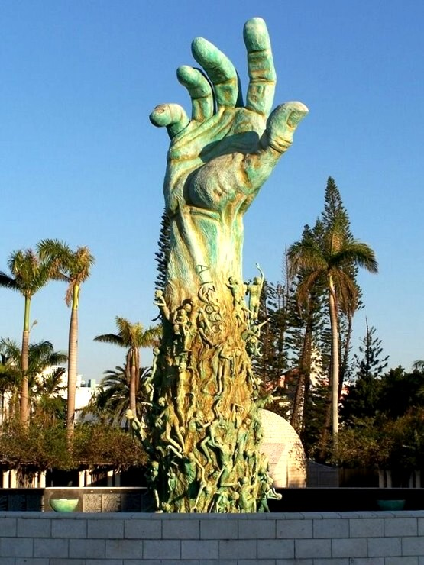
Рука в Майями . Авторство этой мемориальной композиции принадлежит Кеннету Трейстеру.
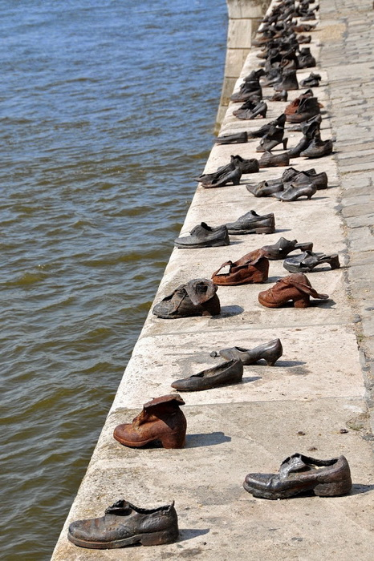
На берегу Дуная в Будапеште (Венгрия), приблизительно в 300 метрах от здания венгерского Парламента, находится установленный в 2005 г.«Самый пронзительный памятник мира» в виде шестидесяти пар обуви из железа

